

UISP UNIONE ITALIANA SPORT PER TUTTI
LEGA REGIONALE NUOTO E ATTIVITA’ IN ACQUA
EMILIA ROMAGNA
Via Riva Di Reno 75/3° - 40121 Bologna
Tel. 051.225881 – e-mail: leganuoto@uisper.info

Prot. 03/2005/PF Bologna, 06 febbraio ’05

⇒ Alle Società di Nuoto UISP
⇒ Alle Leghe Nuoto UISP Prov.li
e p. c. ⇒ Al Presidente della Lega Regionale
e p. c. ⇒ Al Coordinatore Reg.le GAN - E. R.
e p. c. ⇒ Alla Lega Nazionale Nuoto UISP
--------------------------------------------------
LL. SS.

OGGETTO : REGOLAMENTO FASE REGIONALE TROFEO ESSENUOTO.

La Lega Regionale Nuoto UISP E. R., in collaborazione con la Lega Territoriale di Imola, organizza la Fase Regionale del Trofeo Essenuoto presso la Piscina Ruggi di Imola DOMENICA 6 MARZO 2005 con il seguente programma:

Categoria Assoluti (Junior e senior)
Ore 9,15 - Apertura spogliatoi e scioglimento atletico
Ore 10,00 - Inizio gare (50 sl/ 100 farfalla/ 100 rana/ 100 sl/ 100 dorso/ 200 misti/ 400 sl)

Categoria Ragazzi
Ore 14,15 - apertura spogliatoi e scioglimento atletico
Ore 15,00 - inizio gare (50 sl/ 100 farfalla/ 100 rana/ 100 sl/ 100 dorso/ 200 misti/ 200 sl)
La categoria Ragazzi m. fornirà due classifiche separate, con relative premiazioni; una per l’anno di nascita 1991 e l’altra per gli anni 1989/90.
Possono partecipare alla manifestazione gli atleti tesserati UISP per Società regolarmente affiliate.
Ogni atleta può partecipare a 2 gare .
Gli atleti dovranno presentare al G. A. la tessera UISP 2005 compilata e vidimata.

Alla Finale Nazionale saranno ammessi i primi 8 tempi maschili e femminili di ogni gara del programma per categoria, (Ragazzi unica e Assoluti) su base Nazionale in funzione dei risultati delle fasi Regionali.
N. B.: la Finale si terrà il 1° MAGGIO 2005 a LIVORNO.

ISCRIZIONI : dovranno pervenire utilizzando il programma gestione-gare da noi fornito ed inviando il floppy
all’indirizzo e-mail qui sotto riportato così come la tassa-gara di € 2,25 per atleta-gara entro il 27/02/05 a:
CIRCOLO NUOTO IMOLA c/o Comitato Provinciale UISP Via Tiro a Segno, 2 - 40026 Imola
Tel. 0542/31.355 Fax: 0542/32.962 e-mail: imola@uisp.it

punteggio: 14 al primo, 12 al secondo, 10 al terzo, 9 al quarto, 8 al quinto, 7 al sesto, e così via.
PREMI: medaglie ai primi tre classificati.

IMPORTANTE: le tasse gara verranno corrisposte in ragione di <tre-quarti> alla realtà organizzatrice cui spettano le spese di utilizzo dell'impianto, rimborso GAN, compenso assistenza medica;<un-quarto> delle tasse gara dovrà essere corrisposto alla Lega Regionale.
Le premiazioni ai primi tre classificati saranno a carico della Lega Regionale Nuoto.

Il Segretario Lega Nuoto UISP E.R.
Paolo Fraboni

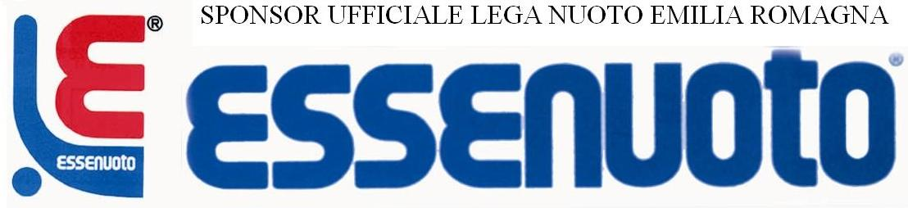
Ente di promozione sportiva riconosciuto dal CONI 24/6/1976 D.P.R. n. 530 del 2/8/1974
Associazione con finalità assistenziali riconosciuta con decreto del Ministero dell’Interno del 6/5/1989

